SISTEM MENAJEMEN PEMBELAJARAN
EDU SPHERE
TUGAS KELOMPOK EL GOAT
Mata Kuliah Pemrograman Web


Oleh:
(103062300094) Aresky Brilyan Sombolinggi
(103062300095) Aflah Zaki Siregar
(103062300102) Stiefanny Dwi Chandra

PRODI S1 TEKNOLOGI INFORMASI
FAKULTAS INFORMATIKA UNIVERSITAS TELKOM
2025
BAB I
EduSphere adalah sebuah platform e-learning yang dirancang dengan arsitektur data yang matang untuk menyediakan pengalaman belajar yang terstruktur, interaktif, dan memotivasi. Sistem ini dibangun di atas tiga peran pengguna utama: Admin (pengelola platform), Instructor (pembuat konten), dan Student (peserta belajar).
Platform ini memungkinkan Instruktur untuk membuat kelas (Course) yang terdiri dari berbagai jenis materi (Module) seperti teks, video, dan kuis interaktif. Siswa dapat mendaftar ke kelas, melacak progres belajar mereka per modul, dan menguji pemahaman melalui kuis. Untuk meningkatkan keterlibatan, EduSphere mengintegrasikan elemen gamifikasi seperti perolehan poin dan lencana (Badge), serta fitur komunitas melalui forum diskusi di setiap kelas.

1. List Fitur Utama
Fitur-fitur berikut dirancang dengan merujuk langsung pada entitas dan relasi yang ada pada ERD:
- Manajemen Pengguna & Peran (Entitas: USER)
- Sistem registrasi untuk pengguna dengan peran Student.
- Admin memiliki wewenang untuk mendaftarkan pengguna dengan peran Instructor dan Admin lainnya.
- Sistem Login dan Manajemen Profil untuk semua pengguna.
- Setiap pengguna memiliki peran yang jelas (role) yang menentukan hak aksesnya.
- Manajemen Kelas & Materi (Entitas: COURSE, MODULE)
- Instructor dapat membuat, mengelola, dan mempublikasikan kelas (COURSE).
- Setiap kelas memiliki instructor_id yang menunjuk ke pembuatnya.
- Instruktur dapat menambahkan beragam modul (MODULE) ke dalam kelasnya.
- Tipe modul dibedakan oleh module_type ('Text', 'Video', 'Quiz'), memungkinkan penyajian konten yang bervariasi (content_text, video_url).
- Sistem Pendaftaran & Pelacakan Progres (Entitas: ENROLLMENT, USER_MODULE_PROGRESS)
- Siswa dapat mendaftar (enroll) ke sebuah kelas, yang dicatat dalam tabel ENROLLMENT.
- Progres belajar siswa secara keseluruhan di sebuah kelas (progress_percentage) dilacak.
- Penyelesaian setiap modul oleh siswa dicatat secara spesifik di USER_MODULE_PROGRESS, lengkap dengan status is_completed.
- Sistem Kuis Interaktif (Entitas: QUIZ, QUESTION, CHOICE, QUIZ_ATTEMPT)
- Modul bertipe 'Quiz' memiliki detail tambahan di tabel QUIZ.
- Setiap kuis terdiri dari beberapa pertanyaan (QUESTION).
- Setiap pertanyaan memiliki beberapa pilihan jawaban (CHOICE), dengan satu jawaban yang benar (is_correct).
- Setiap percobaan siswa mengerjakan kuis (user_id, quiz_id) dicatat dalam QUIZ_ATTEMPT, beserta skor yang diperoleh.
- Forum Diskusi Kelas (Entitas: DISCUSSION_THREAD, DISCUSSION_POST)
- Setiap kelas memiliki forum diskusi.
- Pengguna (Siswa/Instruktur) dapat membuat topik diskusi baru (DISCUSSION_THREAD).
- Pengguna lain dapat membalas (reply) di dalam sebuah thread, yang dicatat sebagai DISCUSSION_POST.
- Sistem Gamifikasi (Entitas: BADGE, USER_BADGE, ENROLLMENT)
- Platform memiliki daftar lencana (BADGE) yang bisa didapatkan.
- Ketika seorang siswa memenuhi kriteria, ia akan mendapatkan lencana yang dicatat di USER_BADGE.
- Poin siswa (total_points) diakumulasikan dalam tabel ENROLLMENT untuk setiap kelas yang diikutinya, yang bisa digunakan untuk leaderboard.

BAB II
- Requirement Specification
ID FR | Functional Requirement Statement
FR-01 | Sistem harus memungkinkan Mahasiswa dan Dosen untuk melakukan login menggunakan NPM/NIP dan kata sandi.
FR-02 | Sistem harus menyediakan manajemen akun (registrasi awal oleh Admin, reset password, update profil).
FR-03 | Dosen dapat membuat, mengedit, dan menghapus Course (mata kuliah) yang dia ampu.
FR-04 | Mahasiswa dapat melakukan pendaftaran/enroll ke Course yang tersedia (atau otomatis berdasarkan KRS).
FR-05 | Dosen dapat mengunggah Material (PDF, video, slide) pada Course; Mahasiswa dapat mengunduh/stream.
FR-06 | Sistem harus mendukung pembuatan Assignment/Tugas oleh Dosen (judul, deskripsi, deadline, bobot).
FR-07 | Mahasiswa dapat mengunggah Submission untuk Assignment sebelum deadline.
FR-08 | Dosen dapat menilai Submission (memberi nilai dan umpan balik). Nilai tersimpan di Gradebook.
FR-09 | Sistem harus menyediakan halaman Grade/Transkrip sementara untuk Mahasiswa (melihat nilai per tugas dan rata-rata).
FR-10 | Sistem harus menyediakan fitur Pengumuman oleh Dosen atau Admin yang muncul di dashboard Mahasiswa dan Dosen terkait Course.
FR-11 | Sistem harus menyediakan forum/komentar per Course (diskusi antara Mahasiswa dan Dosen).
FR-12 | Admin dapat mengelola (CRUD) user, Course, dan melihat log aktivitas sistem.
FR-13 | Sistem mengirim notifikasi (email/in-app) saat pengumuman baru, tugas baru, atau penilaian selesai.
FR-14 | Sistem menyediakan laporan sederhana (enrollment per course, rata-rata nilai) untuk Admin/Dosen.
FR-15 | Sistem menampilkan kalender akademik dan deadline tugas per user.

ID NFR | Non Functional Requirement Statement
NFR-01 | Keamanan: Semua kata sandi disimpan hashed (bcrypt/scrypt) dan koneksi web melalui HTTPS.
NFR-02 | Ketersediaan: Sistem tersedia minimal 99% uptime selama jam akademik (08:00–22:00).
NFR-03 | Performa: Halaman Dashboard dengan 1000 pengguna simultan harus merespons < 2 detik untuk operasi utama (lihat, daftar materi).
NFR-04 | Skalabilitas: Arsitektur mendukung horizontal scaling (web tier) untuk beban puncak seperti periode pengumpulan tugas.
NFR-05 | Backup & Recovery: Database dibackup harian; recovery point objective (RPO) maksimal 24 jam.
NFR-06 | Privasi: Akses data mahasiswa sesuai peran (role-based access control) — data sensitif hanya pada Admin tertentu.
NFR-07 | Usability: Antarmuka harus responsif (desktop & mobile) dan dapat dipahami oleh pengguna baru dalam ≤ 15 menit.
NFR-08 | Audit & Logging: Setiap perubahan kritis (nilai, registrasi akun, hapus materi) dicatat dengan timestamp & user.
NFR-09 | Kompatibilitas: Mendukung file materi umum (pdf, mp4, pptx) dan browser modern (Chrome, Edge, Firefox).
NFR-10 | Internasionalisasi: Sistem mendukung setidaknya 2 bahasa (ID & EN) untuk teks antarmuka.

BAB III
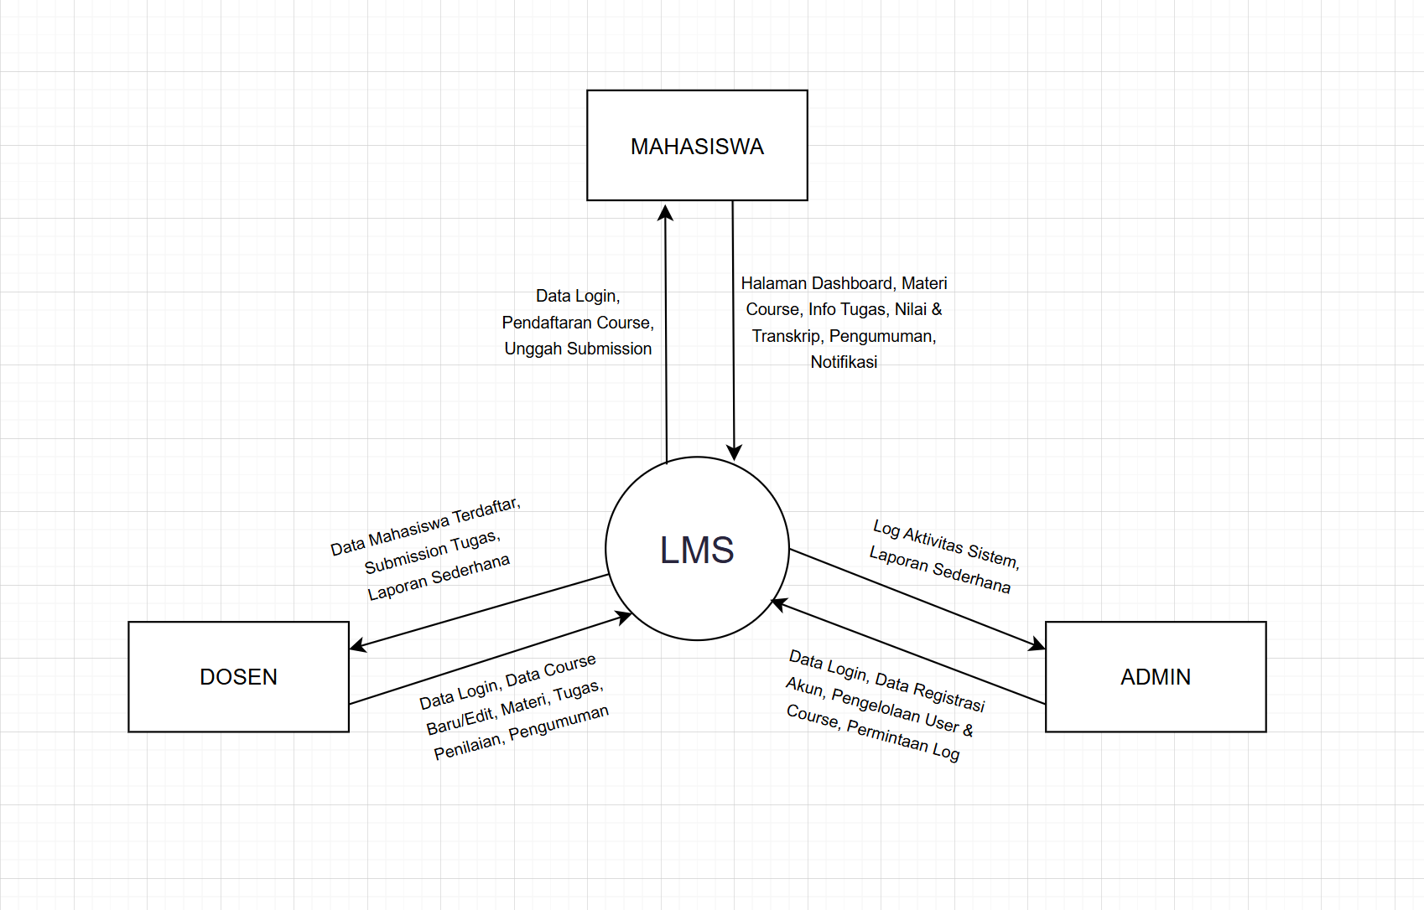
A. Context Diagram

Diagram di atas menunjukkan bahwa Sistem Manajemen Pembelajaran menerima berbagai input dari Mahasiswa, Dosen, dan Admin. Sebagai balasannya, sistem memberikan output berupa informasi dan data yang relevan kepada masing-masing entitas tersebut.

B. Data Flow Digram
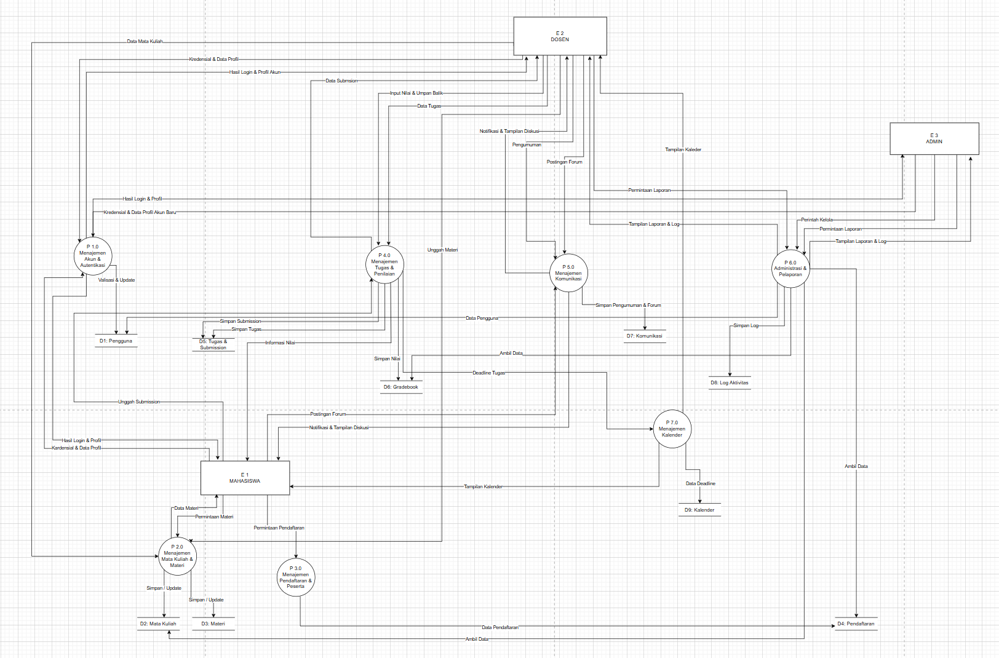
DFD Level 1 memecah proses tunggal "Sistem Manajemen Pembelajaran" dari Level 0 menjadi beberapa proses utama yang lebih rinci. Diagram ini juga memperkenalkan Data Stores (Penyimpanan Data) untuk menunjukkan di mana data disimpan.

C. P-SPEC
No. | Nama Proses | Input Utama | Output Utama | Data Store (D) Terlibat | Deskripsi Singkat
1 | Manajemen Akun & Autentikasi | Kredensial login, Data registrasi/pembaruan profil, Permintaan reset password. | Status login & sesi, Data akun baru/diperbarui, Tampilan profil. | D1: Pengguna | Mengelola login, registrasi akun (oleh Admin), dan pembaruan profil (misalnya, ganti kata sandi).
2 | Manajemen Mata Kuliah & Materi | Data mata kuliah baru/edit, File materi, Permintaan akses materi. | Data mata kuliah baru/diperbarui, Metadata & file materi baru, Tampilan daftar materi. | D2: Mata Kuliah, D3: Materi | Memungkinkan Dosen untuk CRUD Mata Kuliah dan Unggah Materi. Memungkinkan Mahasiswa untuk Akses Materi.
3 | Manajemen Pendaftaran & Peserta | Permintaan pendaftaran, Data pendaftaran otomatis. | Data pendaftaran baru, Konfirmasi status pendaftaran. | D1: Pengguna, D2: Mata Kuliah, D4: Pendaftaran | Mencatat dan memverifikasi hubungan antara Mahasiswa dan Mata Kuliah (D4).
4 | Manajemen Tugas & Penilaian | Data tugas baru, File submission, Nilai dan umpan balik. | Data tugas & submission baru, Data nilai & umpan balik, Tampilan nilai/transkrip. | D5: Tugas & Submission, D6: Gradebook | Mengelola Pembuatan Tugas (Dosen), Pengumpulan Tugas (Mahasiswa), dan Penilaian (Dosen), serta Tampilan Nilai.
5 | Manajemen Komunikasi | Teks pengumuman, Postingan forum/komentar. | Data pengumuman/postingan forum, Notifikasi (email/in-app), Tampilan di dashboard. | D7: Komunikasi | Mengelola Pengumuman (Dosen/Admin) dan Forum Diskusi (Pengguna), serta memicu Notifikasi otomatis.
6 | Administrasi & Pelaporan | Perintah CRUD Admin, Permintaan log aktivitas/laporan. | Log aktivitas baru, Tampilan laporan, Hasil operasi CRUD. | D1, D2, D4, D6, D8: Log Aktivitas | Admin melakukan Manajemen Sistem (CRUD D1,D2) yang dicatat di D8. Membuat Pelaporan sederhana (misal, jumlah pendaftar).
7 | Manajemen Kalender | Informasi deadline tugas (dari P4.0), Data jadwal/acara akademik. | Data acara kalender baru, Tampilan kalender. | D9: Kalender | Menerima data tanggal (misal deadline tugas) dan menyimpannya di Kalender (D9) untuk tampilan terpusat bagi pengguna.

D. Entity Relationship Diagram
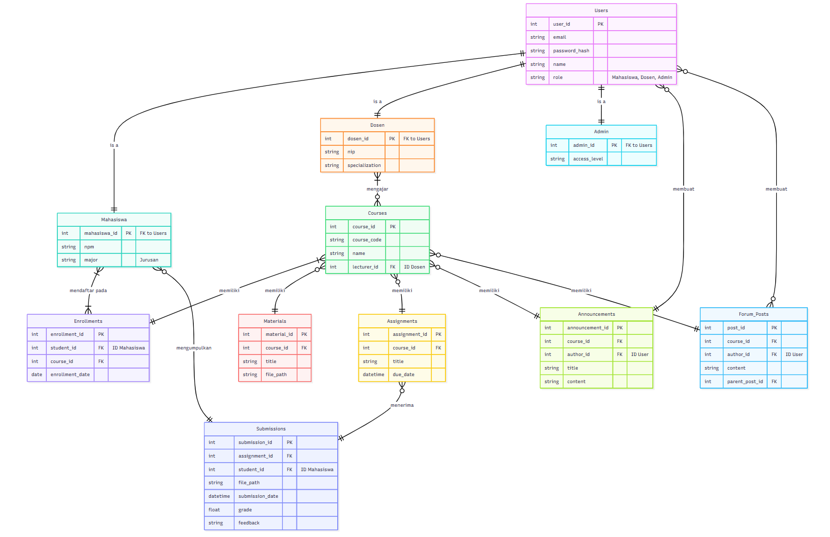
ERD ini menggunakan pola Generalization-Specialization untuk mengelola peran pengguna. Terdapat satu tabel induk (Users) untuk data umum, dan beberapa tabel anak (Mahasiswa, Dosen, Admin) untuk data spesifik.
No | Entitas yang Terlibat | Jenis Relasi | Kardinalitas | Keterangan Singkat
1 | Users – Mahasiswa | is a | 1:1 | Satu user adalah satu mahasiswa, data umum di Users, data khusus di Mahasiswa.
2 | Users – Dosen | is a | 1:1 | Satu user adalah satu dosen, setiap dosen punya data user unik.
3 | Users – Admin | is a | 1:1 | Satu user adalah satu admin, tidak bisa ada admin tanpa data user.
4 | Dosen – Courses | mengajar | 1 : N | Satu dosen bisa mengajar banyak mata kuliah, tapi satu mata kuliah hanya diajar satu dosen.
5 | Mahasiswa – Courses (via Enrollments) | mengambil | N : M | Mahasiswa bisa ambil banyak mata kuliah, dan satu mata kuliah bisa diikuti banyak mahasiswa.
6 | Courses – Materials | memiliki | 1 : N | Satu mata kuliah bisa memiliki banyak materi, tapi tiap materi hanya milik satu mata kuliah.
7 | Courses – Assignments | memiliki | 1 : N | Satu mata kuliah bisa punya banyak tugas, tiap tugas hanya milik satu mata kuliah.
8 | Assignments – Submissions | menerima | 1 : N | Satu tugas bisa dikumpulkan banyak mahasiswa, tiap pengumpulan hanya untuk satu tugas.
9 | Mahasiswa – Submissions | mengumpulkan | 1 : N | Satu mahasiswa bisa mengumpulkan banyak tugas dari berbagai mata kuliah.
10 | Courses – Announcements / Forum_Posts | memiliki | 1 : N | Satu mata kuliah bisa memiliki banyak pengumuman atau postingan forum.
11 | Users – Announcements / Forum_Posts | membuat | 1 : N | Satu user (dosen, mahasiswa, atau admin) bisa membuat banyak pengumuman atau postingan.

